2009/5
材料実験ＢＡ設計書

1.ＢＡ名前
軽い？
2.ＢＡコンセプト
重っ！！
3.ＢＡのイメージ図

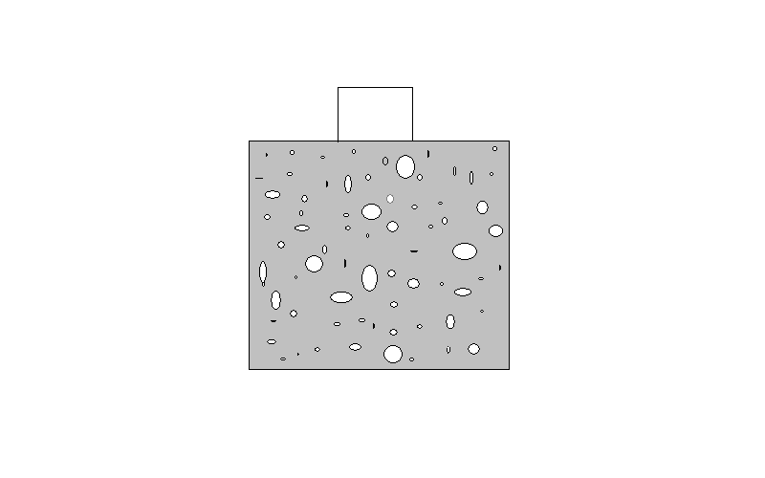

2009/05
ＨＰプロフィール
1.名前（ふりがな）

鍋内 翔太（なべうち しょうた）

2.研究内容

タイトル：コンクリート基礎実験（仮）

概要：練る→分析→検討→練る（未定）

3.後輩・今後入る人へのメッセージ

田村研は、コンクリート・木材・内外装・新素材などの材料だけでなく、環境・色彩などの分野も研究しています。なので、比較的自分以外の研究から得られるものも多い研究室だと思います。

また、阿部研の方々とも交流が深められるところも魅力です。先生方だけでなく院生や学部生が様々な相談にも乗ってくれるはずです。自分が感じる、研究室の雰囲気は「おとなしく、泥臭い」です。ただ、研究室はキレイなので安心してください。

将来、施工管理をするなら絶対コンクリートを練って研究したほうが良い！と阿部研の院生が言っていました。自分は施工管理をすることになっているので、未来の施工管理者希望の学生を歓迎します！！一緒に練りましょう！！

4.写真
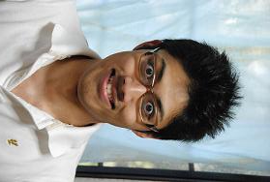
写真を載せる・似顔絵を描く

６月３日（水）までに吉岡まで提出してください。

